Памятка по фейкам и участию в митингах!
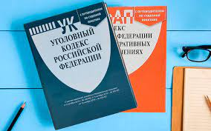
В связи с проводимой Российскими войсками специальной операции по защите Донбасса, во много раз увеличился поток негативной информации, носящей фейковый характер, а также призывы к несанкционированным митингам, демонстрациям и другим незаконным действиям.
Напоминаем, что организация и участие в несанкционированных публичных мероприятиях является административным правонарушением.
Распространение заведомо ложной информации также является нарушением закона и преследуется как по административному, так и по уголовному законодательству.
Частью 1 ст. 207.3 УК РФ предусмотрена ответственность за публичное распространение заведомо ложной информации об использовании Вооруженных сил Российской Федерации» предусмотрен штраф от семисот тысяч до 1,5 млн руб., исправительные работы до года. принудительные работы или лишение свободы до пяти лет.
Отягчающими факторами может стать служебное положение, фальсификация доказательств, корыстные побуждения или мотивы политической, расовой и другой вражды. В этом случае штраф увеличивается до 5 млн руб., принудительные работы — до пяти лет, лишение свободы — до десяти лет.
Если распространение дезинформации повлекло тяжкие последствия, тюремный срок составит от десяти до 15 лет.
За публичную дискредитацию вооруженных сил грозит штраф от 100 тыс. до 300 тыс. руб., принудительные работы либо лишение свободы до трех лет.
Если такие действия повлекли смерть по неосторожности, причинили вред здоровью или имуществу граждан, спровоцировали массовые нарушения общественного порядка, штраф возрастает до 1 млн руб., срок лишения свободы — до пяти лет.
Под запрет попадают призывы к введению санкций в отношении России. Наказание — штраф до 500 тыс. руб. либо лишение свободы на срок до трех лет (со штрафом до 200 тыс. руб.).

